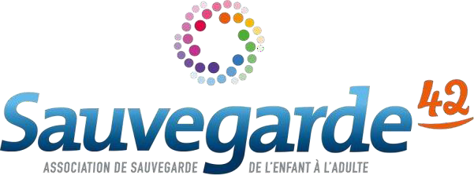

Offre d’emploi CDD (H/F)
18/06/2024

Réf : PPSHD Inf MNA SUD / 2024-06-18

1

Pôle Placements Spécifiques et Hébergements Diversifiés Service Mineurs Non Accompagnés

Recherche :
Dans le cadre de nos activités, pour accompagner la prise en charge thérapeutique, des parcours de soin et de santé des jeunes mineurs que nous accompagnons en protection de l’enfance.
1 Infirmier(e) diplômé(e) d’état (H/F) CDD à 0.70 ETP jusqu’au 14/07/2024
Poste à pourvoir dès que possible

Missions :

Sous la responsabilité du Chef de Service, au sein d’une équipe pluridisciplinaire, l’infirmier(e) (h/f) :
- Va à la rencontre du public sur les lieux de vie
- Accompagne les personnes à des fins de prévention et de structuration des parcours de soin, pour lever les freins à l'accès aux soins et encourager/soutenir leur réalisation
- Travaille en partenariat avec les intervenants sociaux du service et du département, avec les administrations et tous les acteurs de santé dans l'intérêt des usagers
- Coordonne les parcours de soins
- Accompagne le parcours de santé chez les jeunes vers le personnel soignant compétent en cas de besoins : médecin, assistante sociale, psychologue
- Prend en charge des situations individuelles de jeunes nécessitant une action en matière d’éducation thérapeutique
- Assure une surveillance de l'état de santé général des jeunes mineurs
- Procède aux soins ou gestes techniques en cas d’urgence, de prescription ou lorsque les parcours de soins des jeunes MNA ne sont pas encore structurés.
- Etablit un dialogue positif avec les jeunes mineurs, et des relations de confiance avec les jeunes et l’équipe éducative

www.sauvegarde42.fr

Profil :

- Diplôme d’état exigé
- Autonomie, sens de l’organisation, empathie
- Capacité à travailler en équipe pluridisciplinaire
- Capacité en éducation thérapeutique
- Maitrise du pack office
- Permis B exigé

Conditions du poste :
- Poste situé à St Etienne avec intervention occasionnelle sur le département de la Loire
- CDD à 0.70 ETP jusqu’au 14/07/2024
- Salaire indexé à la Convention Collective (CCN du 15/03/1966)
- Prise de poste : immédiate

Candidatures :

Merci d’adresser votre candidature - CV et lettre de motivation – par mail jusqu’au
26/06/2024, en précisant lenuméro de l’offre : PPSHD Inf MNA SUD / 2024-06-18

Contact : drh-recrutement@sauvegarde42.fr

